Ordenación y concesión de licensias
Políticas y procedimientos

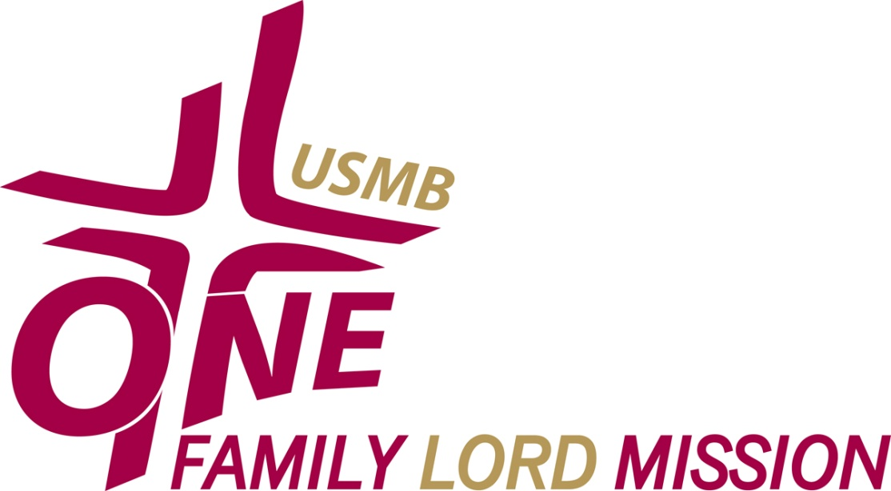

U.S. Conferencia de Iglesias de Hermanos Menonitas
CONFERENCIA DE IGLESIAS DE HERMANOS MENONITAS
POLÍTICAS Y PROCEDIMIENTOS DE MINISTERIO Y ACREDITACIÓN
PARA LA ORDENACIÓN Y CONCESIÓN DE LICENCIAS

Filosofía de credenciales

Creemos que Dios ha dado a ciertos regalos de personas de diversos ministerios, y que la Iglesia debe reconocer y agradecer los regalos en estas personas. En particular, pastores, evangelistas y misioneros deben ser "marcados" y afirmados por la Iglesia. Hacemos esto por las prácticas de ordenación, licencias y puesta en marcha. Este documento describe el proceso de acreditación para la ordenación y concesión de licencias. Porque el Gobierno permite ciertas ventajas fiscales a los Ministros, y porque los gobiernos estatales permiten ciertas funciones jurídicamente importantes a realizarse por ministros, este proceso de acreditación satisface las exigencias del Gobierno para la identificación de Ministros.
Ordenación es un proceso de reconocimiento, examinar y credenciales de un hombre cuyo trabajo vida es servir a la Iglesia en el Ministerio vocacional. Ordenación es la credencial normal para un hombre que servirá como un pastor principal o un puesto equivalente. El proceso de acreditación de ordenación está bajo la autoridad de los Estados Unidos Conferencia de Menonita hermanos iglesias, en coordinación con la Conferencia de distrito en el que sirve a la persona. La credencial de ordenación sigue vigente a lo largo de la vida de una persona.
La licencia es un proceso de reconocimiento, examinar y credenciales de un hombre o una mujer que va a servir en un Ministerio particular, en un tiempo y lugar determinado. Política USMB confirmada por delegados de la conferencia es que las mujeres pueden tener una licencia para cualquier función que no sea el ministerio pastor principal. Licencias, como la ordenación, es apropiado para las personas que realizarán tareas de deberes sacerdotales. El proceso de acreditación de licencias está bajo la autoridad de la Conferencia de hermanos menonitas de Estados Unidos, pero será administrado por las conferencias de distrito. La credencial de la licencia se mantendrá mientras la persona está sirviendo en el Ministerio para que él o ella fue licenciada.
Puesta en marcha es un proceso por el cual puede reconocer una iglesia local en su seno que va a servir en un Ministerio particular. Mientras que esto no es un proceso de acreditación religiosamente visado para U.S.M.B. pastores, la Iglesia local podrá encargar a personas para proyectos específicos, tales como viaje de misiones a corto plazo. La puesta en marcha está bajo la autoridad de la Iglesia local.

I. Preámbulo:
Creemos que el establecimiento de personas aparte para el Ministerio es una práctica bíblica. Es una acción de la Iglesia local que reconoce y afirma dones ministeriales y comunica la bendición de Dios y su pueblo sobre el candidato. Es una personalizada "señalando" para la bendición de Dios para un Ministerio. En la Biblia que siempre se asocia con la oración e implica a la configuración de separación de las personas para servicios específicos. No mantenemos que la "puesta en de las manos" es un Sacramento por el que las personas reciben un regalo especial o posición, sino un acto por el cual están autorizados a servir en nombre de la Iglesia (hechos 6, 13; I Tim. 3; II Tim. 1). La "puesta en de las manos" como una afirmación para el Ministerio, debe hacerse por los líderes de la Iglesia en nombre de la Iglesia.

Creemos que pastores, Biblia maestros, evangelistas, misioneros y otros que tienen que servir en algún ministerio específico en nombre de la iglesia deben ser "marcados" y afirmadas por la "puesta en de las manos." Esperamos que nuestras iglesias para identificar a aquellos a quienes Dios había dado regalos para varios ministerios y alentar a las personas a desarrollar estos dones y ponerlos al servicio de Dios y afirmar esas personas por la "imposición de manos." Cuando esas personas están casadas, la Iglesia debe asegurarse que ambos cónyuges afirman o compartan en la llamada al Ministerio y apoyan mutuamente.

Creemos que desde la Iglesia del Nuevo Testamento practicó la "puesta en de las manos" para una variedad de propósitos, nuestra práctica también reflejan esta diversidad. Por esta razón distinguimos entre la ordenación y concesión de licencias. Considerando que estos términos no se encuentran en el Nuevo Testamento, les encontramos útiles para distinguir a algunos de los ministerios para que miembros de la iglesia pueden ser "marcados" por la "imposición de manos." Por lo tanto, esperamos que nuestra Conferencia de Estados Unidos de Menonita hermanos iglesias afirman personas para el Ministerio de las siguientes maneras:

1. Concesión de licencias
Licencias por la "puesta en de las manos" son el acto de la Iglesia local y el distrito y conferencias nacionales, los llamados por Dios para el Ministerio del Evangelio afirmando a. Normalmente licencias llamadas para un examen del candidato por la Iglesia local y de la Junta de distrito de fe y de vida o de su representante. La confesión de fe M.B. suscribirán la persona a ser objeto de licencia. Cuando una persona se licencia a Ministerio del Evangelio, el cónyuge (si es casado) debe compartir con él el compromiso de esa llamada. Idealmente, el candidato y el cónyuge debe ser presentes en el examen y en el servicio de licencias si se sostiene.

Los licenciados deberán asistir a la orientación del párroco nacional la primera vez que se ofrece dentro de su mandato. En circunstancias atenuantes, podrá interponerse una solicitud de aplazamiento para la próxima disponible nacional Pastor de orientación a la Ministro de distrito.

2. Ordenación
Ordenación por la "puesta en de las manos" es el acto de la Iglesia local y el distrito y conferencias nacionales, los llamados por Dios para el Ministerio del Evangelio afirmando a. Normalmente ordenación exige un examen del candidato por la Iglesia local, la Junta de distrito de fe y vida (o su equivalente) y un representante de la Junta Nacional de fe y vida. La confesión de fe M.B. suscribirán la persona a ser ordenado. Cuando un hermano va a ser ordenado al Ministerio del Evangelio, su esposa (si es casado) debería compartir con él su compromiso a ese llamado. Marido y mujer deben estar presentes en el examen y en el servicio de ordenación. Esperamos que todas nuestras iglesias sigan el procedimiento descrito más adelante en este documento.

Ordenación normalmente no debe realizarse hasta que una persona ha sido Licenciada y en el Ministerio durante un mínimo de dos años.

Aquellos que son ordenados para el Ministerio del Evangelio deben manifestar un espíritu de servicio y no ser señores sobre la Iglesia. La Iglesia, por otra parte, debe respetar sus líderes, alentar y apoyarlos como aquellos que han sido llamados por Dios para enseñar y guiar a la Iglesia y velar por las almas de sus miembros.

Puesta en marcha.
Puesta en marcha por la "puesta en de las manos" es el acto de la Iglesia local por el cual una persona es "marcada" y afirmada por la congregación para un servicio específico para un período más corto de tiempo. Los encargado por la iglesia deben ser miembros de la Iglesia local y suscribirse a la confesión de fe M.B.. Aunque animamos a las iglesias locales a los trabajadores de la Comisión, no ver Puesta en marcha como una alternativa aceptable para la concesión de licencias o la ordenación.

II. Procedimientos de concesión de licencias

1. Iniciación del procedimiento de concesión de licencias :
a. La Iglesia local puede iniciar la solicitud de concesión de licencias para un candidato ministerial. El Consejo de liderazgo de la Iglesia orienta este procedimiento y pide el candidato para compartir su vocación con la Iglesia local. Es necesario que la iglesia afirma este llamamiento.
b. Placas de misionero o agencias pueden iniciar una conversación con una iglesia local para solicitar que la iglesia continúe con la licencia de trabajadores potenciales.
2. Evaluación y examen de los candidatos para la concesión de licencias :
a. Cuando una iglesia local ha afirmado que se notifica a una persona para la concesión de licencias, el distrito y consejos nacionales de fe y vida (o equivalente). La Junta de distrito (o Comisión), a continuación, proporciona el candidato con el "Ministerio licencias aplicación y pactos" para ser completado y a disposición de sus miembros, la Junta Nacional de fe y vida y a la junta local de Iglesia pastor o liderazgo.
b. El distrito BFL y un representante de la nacional BFL examinan el cuestionario preparado y conducta personal se entrevista con el candidato y su cónyuge (si es posible). En esta reunión el candidato opiniones y posiciones con respecto a la doctrina, la confesión de fe de M.B. y actitudes hacia el Ministerio y a la lealtad de la Conferencia son comprobadas.
c. Cuando el Comité de examen ha evaluado al candidato y se recomienda obtener la licencia, la Iglesia local es notificada y, a continuación, podrá proceder, si lo desean, con planes para un servicio de concesión de licencias. La Iglesia local no debe proceder con las licencias antes de que el Comité de examen ha recomendado el candidato.
3. El servicio de licencias (si desea)
a. El servicio de licencias es planeado y llevado a cabo por la Iglesia local.
b. Representantes apropiados de distrito y nacionales pueden ser invitados a afirmar el candidato como Ministro en la Conferencia de.
c. El servicio de licencias puede incluir cargos para el candidato y la Iglesia local, la imposición de manos, oración de dedicación al Ministerio y una respuesta por parte del candidato. El cónyuge debe acompañar siempre el candidato (si es casado) para la concesión de licencias en estos procedimientos y también pueden responder.
d. Es recomendable invitar a vecinos M.B. y otras iglesias para el servicio de licencias.
e. La persona que ha sido debidamente autorizada debe recibir del distrito un certificado de licencia de.

III. Procedimientos de ordenación

1. Iniciación del procedimiento de ordenación :
a. La Iglesia local puede iniciar la solicitud de ordenación para un candidato ministerial. El Consejo de liderazgo de la Iglesia orienta este procedimiento y pide el candidato para compartir su vocación con la Iglesia local. Es necesario que la iglesia afirma este llamamiento.
b. Persona A la llamada al Ministerio de detección puede iniciar el procedimiento de ordenación por compartir su vocación y convicción con la Junta de liderazgo y con la Iglesia local. Es necesario que la Iglesia local afirma la vocación del candidato.
c. Placas de misionero o agencias pueden iniciar una conversación con una iglesia local para solicitar que la iglesia continúe con la ordenación de los trabajadores potenciales.
2. Evaluación y examen del candidato para la ordenación :
a. Cuando una iglesia local ha afirmado una persona para notificación de ordenación, del distrito y consejos nacionales de fe y vida (o equivalente). La Junta de distrito (o Comisión), a continuación, proporciona el candidato con un "cuestionario de ordenación" a ser completado y a disposición de sus miembros, la Junta Nacional de fe y vida y a la junta local de Iglesia pastor o liderazgo.
b. El distrito BFL y un representante de la nacional BFL examinar el cuestionario preparado y realizar una entrevista personal con el candidato y su cónyuge (si es posible). En esta reunión el candidato opiniones y posiciones con respecto a la doctrina, la confesión de fe de M.B. y actitudes hacia el Ministerio y a la lealtad de la Conferencia son comprobadas.
c. Cuando el Comité de examen ha evaluado al candidato y recomendó la ordenación, la Iglesia local es notificada y, a continuación, puede proceder con los planes para el servicio de ordenación. La Iglesia local no debe proceder con ordenación antes de que el Comité de examen ha recomendado el candidato para la ordenación.

3. El servicio de ordenación
a. El servicio de ordenación es planeado y llevado a cabo por la Iglesia local.
b. Los correspondientes representantes de distrito y nacional afirman el candidato como Ministro en la Conferencia de.
c. El servicio de ordenación incluye los gastos para el candidato y la Iglesia local, la imposición de manos, oración de dedicación al Ministerio y una respuesta por parte del candidato. El cónyuge debe acompañar siempre al candidato (si es casado) para la ordenación en estos procedimientos y también pueden responder.
d. Es recomendable invitar a vecinos M.B. y otras iglesias para el servicio de ordenación.
e. La persona que habiendo sido debidamente ordenado debe recibir del distrito un certificado de ordenación.

Adición

IV. Otros principios

1. Normas de credenciales ministeriales son para ser practicada por cada congregación y sus respectivas conferencias en un espíritu de mutua rendición de cuentas que incluye:
a. Las personas que deje de servir en una posición reconocida y entrar en otra ocupación no deben utilizar su ordenación o afirmación por razones personales o financieros,
b. Personas con credenciales que son culpables de pecado sexual, fraude financiero u otras formas de abuso de poder y autoridad deben entregar sus credenciales voluntariamente o por acción apropiada tienen revocado por Conferencia o / y liderazgo congregacional,
c. Personas en retiro podrán mantener sus credenciales para fines de obtener subsidios del Gobierno legítimo,
d. Las personas que participan en el uso indebido de sus credenciales pueden consultarse con un llamamiento a la conciencia ética para la entrega de sus credenciales y si es necesario la anulación de las credenciales por caso procedimientos.

2. La Junta de distrito de la fe y la vida con el centro de estudios de hermanos menonitas organizar un sistema mediante el cual registros de ordenación/afirmación se compilan y actualizados y se solicitan exámenes periódicos.

